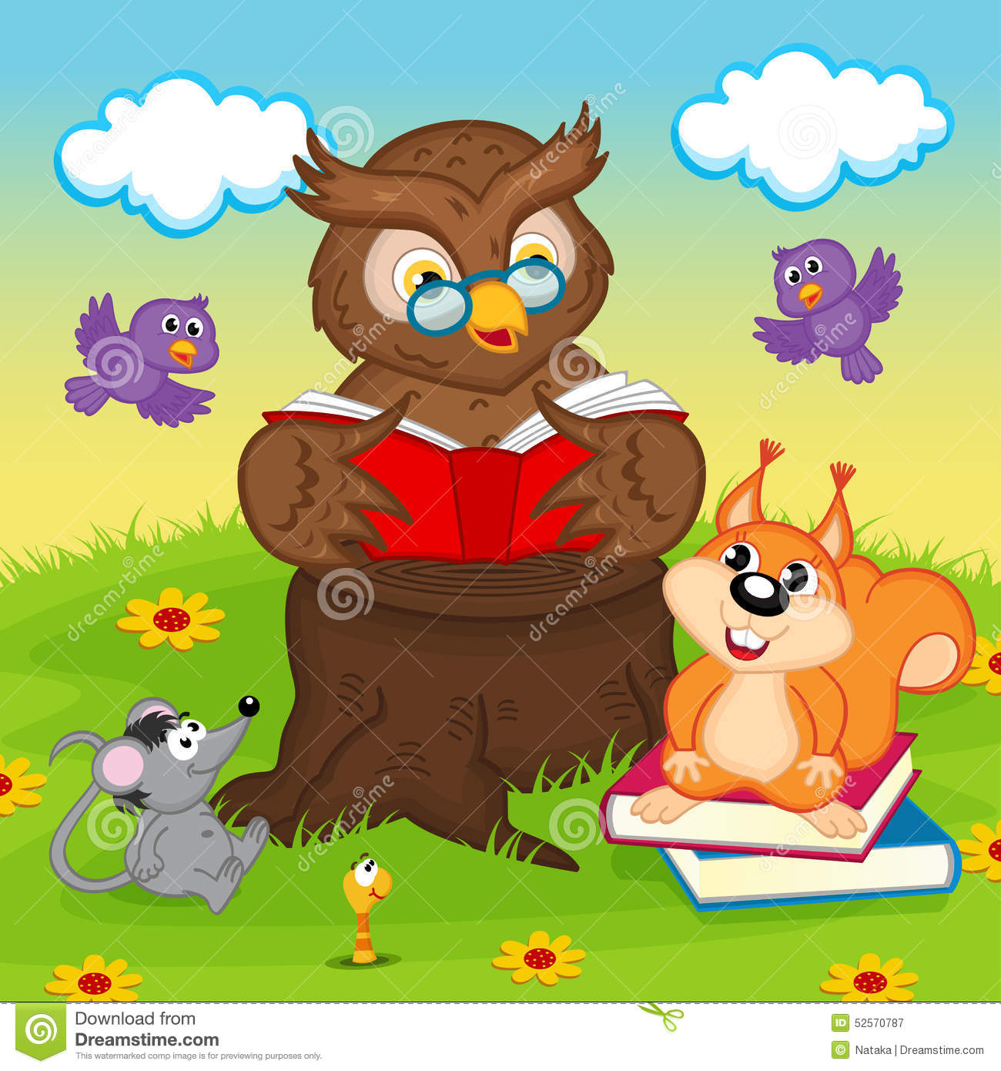

Τίτλος

Συγγραφέας: ____________________________________________

Τι τίτλο θα έβαζες εσύ στο βιβλίο που διάβασες;
__________________________________________________________________
Ζωγράφισε κάτι απ’ αυτό

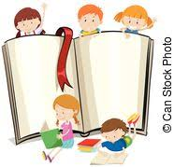

Πόσες σελίδες
είχε το βιβλίο;

